Minnie

異國短毛貓
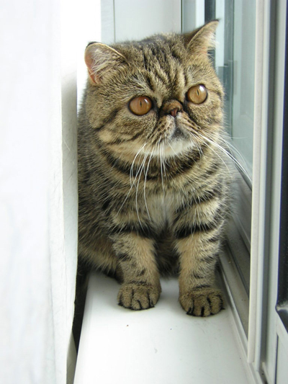
異國短毛貓

概述:
短毛波斯貓。體重 3 到 6.5 公斤。大小中等，四肢短。

頭:
圓而大。頭骨非常寬。前額圓形。臉頰豐滿，呈圓形。吻部短，寬而呈圓形。鼻短而寬，有明顯的終止。鼻道狹窄使其無法順利吸氣。下巴有力。寬而有力的頜。

耳:
小，耳尖圓，基部張口不大。間距大，耳內有毛。
身體:
大小中等，矮 , 胖型，貼地。胸寬。肩部魁梧。骨骼大型，肌肉有力。

腿和爪:
直而粗短的腿。爪大而呈圓形。趾間有毛為佳。尾短而粗，低垂。尾尖圓形

照顧:
身為短毛的品種，照護上也方便許多。異國短毛貓並不需要天天梳毛，每週梳毛一至兩次即可。飼主須注意的是，異國短毛貓的毛會換季，所以春天、秋天換季時間，需要勤快一點，多幫牠們梳毛

健康:
波斯貓的眼淚常常會沾到眼睛附近的毛上，所以常常會濕濕的，需要主人定時幫牠們擦拭。眼睛周遭會濕主要是由兩個原因所造成。
首先，因為波斯貓的臉比較扁，眼球可能會凸出來一點，所以眼皮較難完整閉起來， 導致眼球最外層的結膜容易長時間暴露在空氣中，造成乾澀的狀況，所以會產生較多的淚水。
其次，眼睛在正常的情況下會持續分泌淚液，以維持眼球溼潤。 這個淚液會由鼻淚管從鼻子排出去，人類也是，這就是為什麼我們在哭的時候，會瘋狂流鼻涕的原因。 波斯貓因為是扁臉貓，他們的鼻淚管其實非常不發達，而且容易堵塞，所以淚液無法正常地從鼻子流出去，只好直接從眼睛流下去，因而造成眼睛周圍常常濕濕的。
擦拭的時候可以使用微濕、柔軟的布輕擦即可，不需要用力。每次擦完記得換另一個乾淨的角落再繼續擦。 千萬不要用髒的部分重複擦拭。

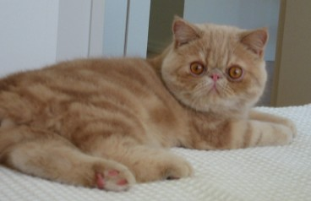

資料來源:
https://zh.wikipedia.org/wiki/%E5%BC%82%E5%9B%BD%E7%9F%AD%E6%AF%9B%E7%8C%AB
https://vocus.cc/article/61a56352fd897800015818ad

